- ORIENTACIONES AL ESTUDIANTE Y AL PADRE DE FAMILIA
(Presentación de la asignatura, la unidad y el DBA)
Los DBA y sus evidencias no son logros a evaluar, sino que abren posibilidades para que la maestra despliegue experiencias y ambientes significativos donde tenga en cuenta los intereses y necesidades de las niñas y los niños, y genere un aprendizaje no sólo para el ámbito escolar, sino para la vida misma.
Se han organizados contenidos con el propósito de resaltar los aprendizajes que puedan resultar de vivencias y con la ayuda de los padres en casa.
Se planean actividades pedagógico con el ánimo de fortalecer las singularidades de cada niño y que su aprendizaje pueda ser significativo y que parta de las vivencias cotidianas. Todo esto se ejecuta teniendo en cuenta que el aprendizaje no está enmarcado en un aula de clases sino que el niño aprende desde su cotidianidad y lo evidencia en cada situación presentada.

Toda la planeación se ha hecho con el propósito de lograr lo que desde el Ministerio de Educación se nos traza que: .
. Las niñas y los niños construyen su identidad en relación con los otros, se sienten queridos y valoran positivamente pertenecer a una familia cultura y mundo.
. Las niñas y los niños sean comunicadores activos de sus ideas sentimientos y emociones expresan e imaginan y representan su realidad.
. Los niños y niñas disfruten aprender; exploran y se relacionen con el mundo para comprenderlo y construirlo.

Se requiere la ayuda y el apoyo de padres de familias comprometidos con el aprendizaje y el crecimiento y desarrollo de sus estructuras de pensamiento que le permiten ser comunicadores, analítico, seres pensantes y posibilitadores de soluciones en su contexto.
Se requiere que el padre orientador se dirija a la casilla desarrollo de aprendizajes donde están enumeradas las distintas actividades que debe realizar con su niño y tomar las evidencias ya sea foto o videos para ser enviada a la docente de grupo como soporte de su realización.

- IDENTIFICACION
2.1 NOMBRE DE LA INSTITUCION EDUCATIVA | 2.2 NOMBRE DEL AREA/ASIGNATURA | #HORAS | GRADO | GRUPO
Maria Doraliza Lopez de Mejia. | Dimension cognitiva  Dimensión corporal  Dimensión estética  Dimensión ética  Dimensión comunicativa |  | Cero | 1-6

2.3 INFORMACIÓN DE CONTACTO DEL DOCENTE PARA EL RETORNO  DE LAS ACTIVIDADES RESUELTAS: | 2.4 FECHA PARA EL RETORNO DE LAS ACTIVIDADES | INFORMACION DE CONTACTO DEL ESTUDIANTE
Las actividades serán enviadas a la profesora de grupo al siguiente contacto.
Nevis Bermúdez 3013704007
Nora Marulanda 311 5519440
Elke bacca 3187365869
Luisa bracho 3006305588
Elizabeth gamboa 3045481306
Adalina gomez 3157290833

- DESARROLLO DE LA UNIDAD
NOMBRE DEL PROYECTO: |  | Yo y mi bello entorno
DIMENSION | DBA |  | APRENDIZAJES
Corporal | Identifica y valora las características corporales y emocionales en sí mismo y en los demás. |  | Ajuste postural: posición de pie, sentado, de rodillas y acostado. (corporal)  coordinación dinámica de miembros inferiores y superiores (desplazamiento)  Importancia y cuidado del agua  Realización de trazos. pre-escritura  Plegado de la casa.  Repaso del número 8  Noción pesado-liviano  Noción iguales – diferentes.  Enseñanza del número 9  Conteo de números.  Secuencia de colores y forma  Cuento los tres cerditos.  Letra m, y formación de palabra.  Seguir la secuencia de números.  Tarjeta a los abuelos.
Corporal | Se apropia de hábitos y prácticas para el cuidado personal y de su entorno.
Corporal | Expresa y representa lo que observa, siente, piensa e imagino a traves del juego, la música, el dibujo y la expresión corporal.
Estética | Crea situaciones y propone alternativas de solución a problemas cotidianos a partir de sus conocimientos e imaginación.
Cognitiva | Demuestra consideración y respeto al relacionarse con otros.
 | Usa diferentes herramientas y objetos con variadas posibilidades.
 | Construye nociones de espacio, tiempo y medida a través de experiencias cotidianas.
 | Compara, ordena, clasifica objetos e identifica patrones de acuerdo con diferentes criterios.
Comunicativa  . | Toma decisiones frente a algunas situaciones cotidianas.
Comunicativa  . | Participa en la construcción colectiva de acuerdos, objetivos, y proyectos comunes.
Comunicativa  . | Identifica las relaciones sonoras en el lenguaje oral.
Comunicativa  . | Establece relaciones e interpreta imágenes, Letras, objetos, personajes que encuentra en distintos tipos de textos.
Comunicativa  . | Expresa ideas, intereses y emociones a través de sus propias grafías y formas semejantes a las letras convencionales en formatos con diferentes intenciones comunicativas
Ética | Reconoce que es parte de una familia, de una comunidad y un territorio con costumbres, valores y tradiciones
Ética | Demuestra consideración y respeto al relacionarse con otros
 | Establece relaciones entre las causas y consecuencias de los acontecimientos que le suceden a él o a su alrededor.

- DESARROLLO DE LOS APRENDIZAJES:
(Explique cada una de las conceptualizaciones, procedimientos y ejercicios de los aprendizajes propios del Derechos Básicos de Aprendizajes DBA e ilustre con imágenes, diagramas o gráficos)
CLASE # 1. Dimensión corporal.
Tema: AJUSTE POSTURAL: Posición de pie, sentado, de rodillas y acostado.

Ejercicio # 1. Ejercitar las manos entrelazándolas una con otra. Hacer movimientos de tijeras con los dedos.
Ejercicio # 2. Buscar papel periódico y recortar cuadrados cuya medida sea como de 20cm.
Tomar por una punta y enrollarla hasta quedar una forma de pitillo. Haga cuanto sea necesario para
Al tenerlo así formar los números aprendidos, las vocales y la letra m y pegarlo en el cuaderno u hoja de block.
Entregable: Tomar fotografías y compartirla con los compañeros en el grupo de whastApp.

CLASE # 2. Dimensión corporal.
Tema: COORDINACION DINAMICA DE MIEMBROS INFERIORES Y SUPERIORES

Juego de desplazamiento
- Canción la serpiente de tierra caliente
https://www.youtube.com/watch?v=QWTFOA_GiKw

- Comentario de toda la canción hasta concluir que la serpiente o culebra se arrastra para desplazarse
- Imitación del desplazamiento de la serpiente o culebra

- Explicación del juego “la culebrita llega a la meta”
- Los niños practicarán el desplazamiento de la culebrita arrastrándose por el suelo (puede ser en el patio, sala, terraza, etc) en diferentes formas hasta llegar a una meta fijada
- Se marcará con crayola, lápiz, carbón, tempera o lo que consigan en casa.
- Una línea recta larga
- Una línea curva bien larga
- Círculo grande
Nota: A cada una de estas marcamos la salida y la meta
- Luego con obstáculos arrastrándose por el suelo y luego por encima de algunos obstáculos (Pueden ser sillas, bancos, juguetes, etc.) hasta llegar a una meta fijada.
Entregable: Tomar evidencia de los ejercicios.

CLASE # 3. Dimensión comunicativa, estética, corporal.
Tema: IMPORTANCIA Y CUIDADO DEL AGUA
Ejercicio # 1. charla dirigida por la mamita hablando con su niño sobre el agua y su importancia, los cuidados que debemos tener con ella, que debemos hacer al lavarnos las manos, cepillarnos los dientes y bañarnos, que nos sirve para cocinar, lavar la ropa, regar las plantas, y al hacerlo no debemos dejar las llaves del grifo abiertas.
Ejercicio # 2. Entregar al niño la hoja de la actividad de la clase # 3 el niño coloreara las imágenes libremente.
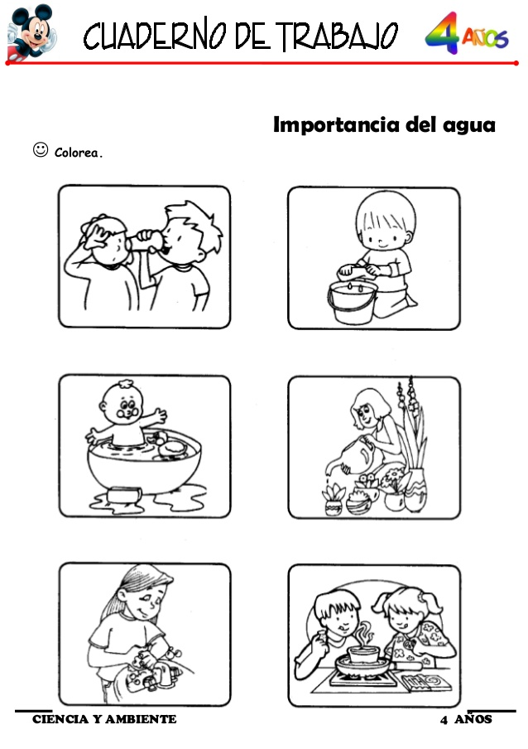

Entregable: Tomar fotografías y compartirla con los compañeros en el grupo de whastApp.

CLASE # 4. Dimensión corporal, comunicativa.
Tema: Realización de trazos. Pre-escritura
Ejercicio # 1. Con movimientos del cuerpo realizo las pre escrituras que están contempladas en la hoja de actividad de la clase # 4
Ejercicio # 2. Entregar el material al niño para que retiña y realice las pre escrituras.
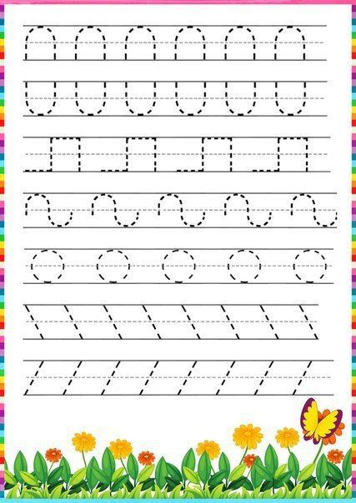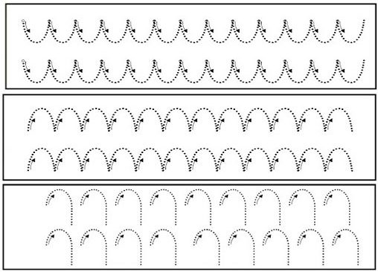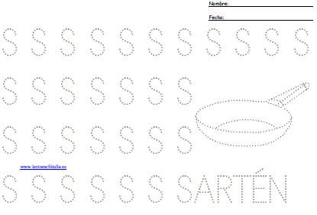
Entregable: Tomar fotografías y compartirla con los compañeros en el grupo de whastApp.

CLASE # 5. Dimensión estética, corporal,
Tema: Enhebrado de figuras. Punzados de números y letras.
Ejercicio # 1. Agarrar un pedazo de cartón de 30 x30. Luego con un clavo o con un lapicero realizar unos orificios alrededor formando cuadrados en su interior. Cada orificio debe quedar a una distancia de 2 centímetros.
Así debe quedar su cuadrado.

Ejercicio # 2. Luego va a buscar un cordón largo y el niño va a introducir o a enhebrar esa figura. Primero el cuadrado, después un triángulo, después trata de hacer una u, y así sucesivamente.
Ejercicio # 3. Puede enhebrar en el centro como los zapatos para aprender a amarrar los cordones.
Entregable: Hacer un video del proceso y compartirla con los compañeros en el grupo de whastApp.

CLASE # 6. Dimensión cognitiva.
Tema: REPASO DEL NUMERO 8

Ejercicio #1. Se inicia con la canción https://www.youtube.com/watch?v=uj6qTdezyNA
Ejercicio # 2. Se les entregará muchos números 8 en una hoja para colorear con el lápiz negro y luego los recortan.
Ejercicio # 3. Ir a la actividad de la clase # 6 y seguir instrucciones.
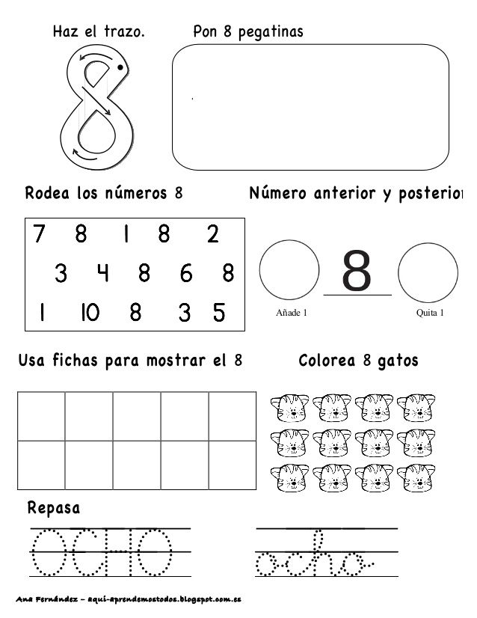

Entregable: Tomar fotografías y compartirla con los compañeros en el grupo de whastApp.

CLASE # 7 Dimensión estética-corporal-cognitiva.
Tema: PLEGADO DE LA CASA.
Ejercicio # 1. Ir a la siguiente dirección para ver el video. https://www.youtube.com/watch?v=xghC-JgLZdY
Ejercicio # 2. Tomar un papel disponible cuyas medidas sean de 20x20 centímetros
Luego seguir las indicaciones del video.
Hacerlo paso a paso. Y asegurarse de hacer los dobleces como se sugieren para que el plegado quede bien.
Ejercicio # 3. Practicarlo o repetirlo hasta que el niño pueda hacerlo solo bajo supervisión de la mamita o adulto responsable de la actividad.
Al terminar pegarlo en el cuaderno para evidencia.
Entregable: Tomar fotografías y compartirla con los compañeros en el grupo de whastApp.

CLASE # 8. Dimensión cognitiva.
Tema: NOCION PESADO-LIVIANO
Ejercicio # 1. La mamita observará primeramente el video. https://www.youtube.com/watch?v=e6ZuHX4tjxI para poder detener cuando hagan las preguntas para que el niño pueda contestar.
Luego se le presentará al niño. Y se detiene en cada pregunta.
Ejercicio # 2. Se le dará tiempo para que el niño responda y de las características a los objetos livianos y pesados.
Salir al patio y seleccionar objetos pesados y livianos y clasificarlos cuales pesan más y cuales pesan menos.
Ejercicio # 3. Realizar la actividad de la clase # 9. Colorea el objeto pesado y tacha con una x el objeto liviano.

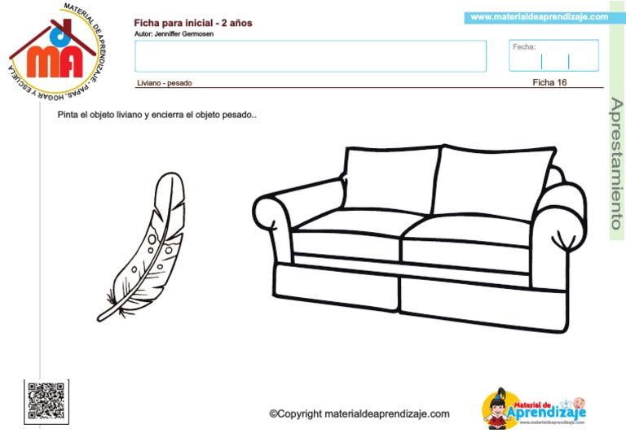
Entregable: Tomar fotografías y compartirla con los compañeros en el grupo de whastApp.

CLASE # 9. Dimensión cognitiva.
Tema: Noción iguales – diferentes.

Ejercicio # 1. Presentación de objetos de la casa, ropa de vestir, juguetes.
Comentarios:
- ¿Qué encontramos?
- ¿Cómo son? Colores, formas, utilidades, materiales y demás características de los objetos observados.

Ejercicio # 2. Agrupar algunos objetos que sean iguales (características)

Ejercicio # 3. Hacer otros grupos incluyendo grupos de iguales para concluir con los diferentes

Ejercicio # 4. Actividad: Entregar hojas de revistas bien ilustradas, tijeras, colbón, hojas de block
- Explicación: Recortar imágenes y formar conjuntos de iguales y otro donde se encuentre alguno diferente (marcarlo o señalarlo)
Entregable: Tomar fotografías y compartirla con los compañeros en el grupo de whastApp.

CLASE # 10 Tema: Enseñanza del número 9
Ejercicio # 1. Con objetos que tengamos en casa (lápices, crayolas, juguetes, etc.) formaran grupos de 9 elementos.
Ejercicio # 2. Dibujar libremente en el cuaderno conjuntos de 9 elementos, encerrar conjuntos de 9 elementos
Ejercicio # 3 Repasar, o reteñir los números 9
.- Desarrollar en las hojas de actividades (reteñir, colorear, realizar el número 9.
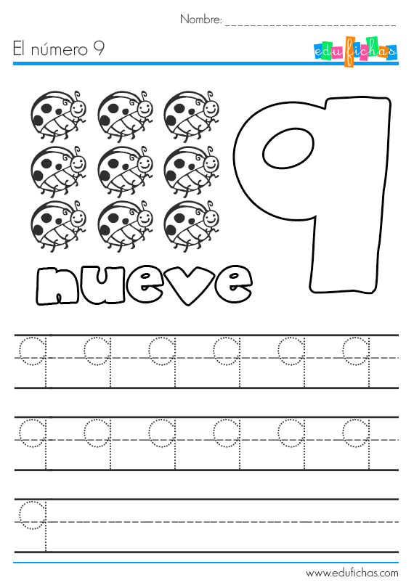
Entregable: Tomar fotografías y compartirla con los compañeros en el grupo de whastApp.

CLASE # 11. Dimensión cognitiva.
Tema: CONTEO DE NUMEROS.
Ejercicio # 1. Iniciamos contando en voz alta los dedos de la mano y los del pie.
Ejercicio # 2. Agrupo objetos de diversas cantidades que tenga en casa previa directriz del acompañante.
Ejercicio # 3. Se dirige a la actividad de la clase # 11 y realiza según la instrucción dada.
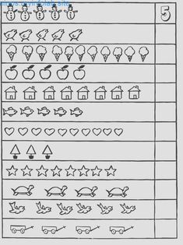
Entregable: Tomar fotografías y compartirla con los compañeros en el grupo de whastApp.

Clase # 12. Dimensión cognitiva.
Tema: SECUENCIA DE COLORES Y FORMA
Ejercicio # 1. Tomar la actividad de la clase # 12.
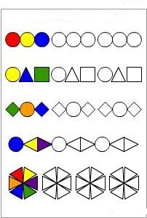
Observar las figuras que están en la hoja,
¿Contar cuantos triángulos hay?
¿De qué color están coloreados?
¿Cuantos cuadrados hay
¿De qué color están coloreados?
¿Cuantos círculos hay
¿De qué color están coloreados?
Seguir la secuencia de colores según las figuras contempladas en el dibujo.
Entregable: Tomar fotografías y compartirla con los compañeros en el grupo de whastApp.

Clase # 13. Dimensión comunicativa.
Tema: CUENTO LOS TRES CERDITOS.
Ejercicio # 1. Ir a la hoja actividad # 13.
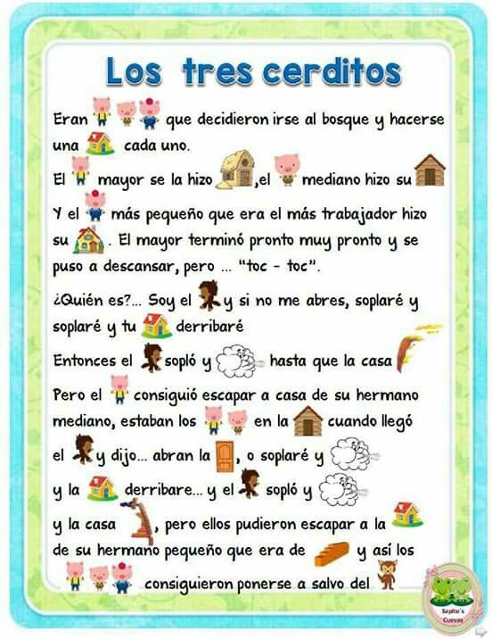
La mamita leerá con anticipación el cuento.
Ejercicio # 2. Con el niño descifrarán el significado de los dibujos para poder leer y comprender el cuento.
Luego el niño leerá acompañado de la mamita reemplazando los dibujos por palabras, para así poder ir descifrando los códigos o dibujos de la lectura.
Ejercicio # 3. Momento de comprensión.
¿Cuantos cerditos estaban en el cuento?
A donde iban los cerditos
¿Que decidieron hacer?
¿De qué material construyo el cerdito mayor su casa?
Con que material construyó el hermano mediano y el pequeño?
Quien quería destruir las casas.
A la casa de quien llegó primero
¿Dónde se pusieron a salvo y por qué?

Ejercicio # 4. Luego hago un dibujo del cuento.
Entregable: Tomar fotografías y compartirla con los compañeros en el grupo de whastApp.

Clase # 14. Dimensión comunicativa.
Tema: Letra m, y formación de palabra.

Ejercicio # 1. Realizar los fonemas ma,me,mi,mo,mu en el cuaderno.
Ejercicio # 2. Repasar el sonido de la m sola, luego hacerlo combinando las cinco vocales y haciendo la lectura, ma,me,mi,mo,mu.
Llevar al niño a pensar que al combinar dos fonemas de la m se forman palabras.
Se hace el ejemplo: cuando combino dos veces la silaba ma,ma, formo la palabra mamá. Si combino la silaba ma con la silaba mi formo la palabra mami.
Ejercicio # 3. Se le dicta al niño palabras con m. Ejemplo mami, memo, mami, mio, ema, ema, oma, mamà,
Dejar que el niño intente hacerlo y corregir si es necesario.
Ejercicio # 4. Entregar la hoja de actividad de la clase # 14 y reteñir. Luego la transcribo en el cuaderno.
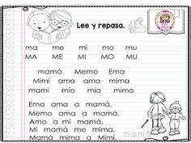

Entregable: Tomar fotografías y compartirla con los compañeros en el grupo de whastApp.

Clase # 15. Dimensión cognitiva, estética.
Tema: SEGUIR LA SECUENCIA DE NUMEROS.
Ejercicio # 1. Hacer el ejercicio de contar lo que se tenga a la mano hasta el número 10. (Cuchara, vasos, platos, tapas, piedras, etc.)Luego ir a la actividad de la clase # 15 y seguir las instrucciones.
Ejercicio # 2. Unir puntos siguiendo la secuencia de números. Descubrir la figura y colorearla.
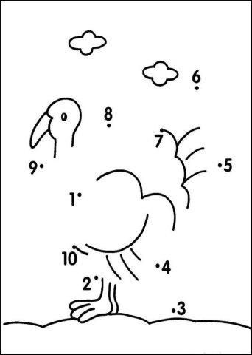

Entregable: Tomar fotografías y compartirla con los compañeros en el grupo de whastApp.

Clase # 16. Dimensión ética
Tema: Tarjeta a los abuelos.
Ir a la actividad de la clase # 21 y seguir la instrucción.
Con ayuda en casa construyo construye una tarjeta para los abuelos a partir de algunas frases.
Se decora a su libre imaginación
Se sugieren mensajes como: los abuelos tienen plata en la cabeza y oro en el corazón.
Explicar porque?
Se puede transcribir el mensaje en una hoja para que el niño lo transcriba con su propia letra.
Se entregará la tarjeta después de pasar la cuarentena.

- ACTIVIDADES QUE LOS ESTUDIANTES DEBEN REALIZAR PARA SER REMITIDAS AL DOCENTE

- BIBLIOGRAFIA/CIBERGRAFIAS

.

- PARA SABER MÁS..!
(Relacione aquellas fuentes Web de instituciones públicas o privadas que contribuyen a profundizar los aprendizajes desarrollados )
.

- SITIOS WEB SUGERIDOS (Click)
(Dependiendo del área/asignatura se recomiendan los siguientes sitios web))
https://aprende.colombiaaprende.edu.co/sites/default/files/naspublic/ContenidosAprender/index.html  https://earth.google.com/web/@0,0,0a,22251752.77375655d,35y,0h,0t,0r?hl=es  https://tv.masterd.es/recursos-educativos  https://www.youtube.com/watch?v=PCRCrdJbaCM  https://www.youtube.com/user/julioprofe  https://www.youtube.com/user/AcademiaInternet  https://www.youtube.com/user/MateMovil1  https://www.youtube.com/channel/UCsF2xJz1ciaZlxHGk-PSSvg | https://contenidos.colombiaaprende.edu.co/contenidos  https://es.khanacademy.org/  https://earth.google.com/web/@0,0,0a,22251752.77375655d,35y,0h,0t,0r?hl=es  https://www.youtube.com/watch?v=pS7p6FfU4bE  https://www.youtube.com/channel/UCbho5-gJi8FwvhVFzfod6VQ  https://www.youtube.com/user/ElRobotdePlaton  https://www.youtube.com/user/atiempopreescolar  .

